MINISTERUL EDUCAŢIEI AL REPUBLICII MOLDOVA

UNIVERSITATEA DE STAT „ALECU RUSSO” DIN BĂLŢI

FACULTATEA DE ŞTIINŢE REALE, ECONOMICE ȘI ALE MEDIULUI

CATEDRA DE MATEMATICĂ ȘI INFORMATICĂ

**ELABORAREA DESIGN-ULUI UNUI MAGAZIN ONLINE PENTRU APLICAȚII MOBILE PRIN PHOTOSHOP  
TEZĂ DE AN**

**Autor:**

Student al grupei IS21Z

**Țurcanu Tudor**

________________

(semnătura)

**Conducător științific:**

**Negară Corina**

Lector univ.

________________

(semnătura)

**Bălți, 2020**

**CUPRINS**

Оглавление

**Элементы оглавления не найдены.**

**INTRODUCERE**

După o analiză a timpurilor de astăzi când este veacul tehnologiilor informaționale am constatat că business-ul trebuie neapărat să aibă neapărat online magazin. E ușor de a lucra cu clienții la depărtare fără contact direct, clientul în regim online poate alege produsul dorit, comandă și primește produsul într-un timp oarecare la ușa sa, achitarea poate fi îndeplinită prin online banking sau cheș.

Din această cauză,persoanele care au business propriu, ajung la pasul că au nevoie de un site sau aplicație pentru compania sa. Promovarea companiei este foarte importantă, mai ales când există concurenți în sfera dată. Pentru mărirea nivelului de conștientizare a companiei și pentru informare a clienților despre diferite manifestări și schimbări, la fel pentru prezentarea serviciilor oferite sau a produselor se folosește site-ul personal sau aplicația companiei.

Avantajul internetului constă în acoperirea mare de auditorie. Se poate operativ de a contacta cu clienții,de a primi comanda și etc. Un site frumos și simplu atrage o parte mare de clienți, cu cât mai ușor este în utilizare cu atât mai mulți bani face compania.

*Actualitatea studiului* – În urma analizei a diferitor surse de informație și a pieții ,pentru a asigura dezvoltarea business-ului în internet, acest scop poate fi realizat cu ajutorul unui web site sau a aplicației mobile ,care poate fi folosit pentru publicitate, pentru vânzări directe și pentru atragerea potențialilor clienți.

*Scopul tezei de an* – Cercetarea principiilor de design pentru aplicații mobile,elaborarea design-ului unui magazin online pentru aplicatii mobile utilizând Photoshop-ul.

Pentru atingerea scopului,au fost puse următoarele sarcini:

* Studierea literaturii de specialitate la tema cercetării.
* Studierea cerințelor de design pe piață.
* Studierea editorului grafic Photoshop.
* Crearea design-ului aplicației mobile prin Photoshop cu respectarea principiilor de design.

*Valoarea teoretică* – partea teoretică a lucrării date este destul de importantă, din cauza că sunt descrise diferite instrumente și metode pentru crearea a diferitor componente pentru un design cât mai atrăgător și ușor de folosit.

1. **DESIGN-UL APLICAȚIILOR MOBILE**

***Design-ul aplicațiilor mobile*** este de fapt crearea unei versiuni mobile a unui web site cu diverse funcții suplimentare. În același timp, sarcina principală este de a crea un ecosistem ușor de utilizat cu un UX perfect.

*UX* literalmente înseamnă „experiența utilizatorului”, adică aceasta este experiența acumulată de un utilizator prin interacționarea cu un site sau aplicație.

La etapa dezvoltării UX, designer-ul trebuie să se gandească la întreaga cale a utilizatorului, de la ecranele inițiale de întâlnire pana la efectuarea acțiunilor care pot exista în aplicația dată. O călătorie a utilizatorului, de regulă, este un arbore ramificat de oportunități cu diverse funcționalități, ca de exemplu: citirea textului, achitarea bunurilor, contactarea asistenței și etc. Fiecare ram al acestui arbore trebuie să fie bine gândit deja la etapa prototipului. Un prototip este o imagine abstractă a țintei puse.

**UX/UI Design**

**UX design** este crearea interfeței grafice bazată pe cercetarea experienței utilizatorului și comportamentul lui.

Decărcând o aplicație, utilizatorul deja a îndeplinit acțiunea țintă, dacă va putea rezolva problema pusă în față cu ajutorul acestei aplicații, atunci utilizatorul o va folosi în mod regulat. Dar, dacă aplicația va conține bug-uri sau ceva incomodități, utilizatorul va șterge pur și simplu aplicația dată.

Un designer UX studiază nevoile utilizatorilor, construiește scheme logice ale interfeței, testează prototipuri pe publicul țintă și creează o sarcină tehnică pentru designer-ul UI. Înainte de a trece la prototip, designer-ul trebuie să analizeze publicul țintă și sarcinile care trebuie de îndeplinit pentru aplicația dată. Designer-ul UX explorează experiența utilizatorului, inventează legături dintre elementele interfeței și locul unde se vor afla, la fel creează sarcini tehnici și pe baza cercetării dezvoltă cel mai eficient prototip. Ca exemplu, dacă publicul țintă este de genul feminin atunci butoanele și alte elemente ale aplicației pot fi îndeplinite în mărimi mai mici, iar dacă publicul este de genul masculin atunci elementele aplicației pot fi mai mari. Majoritatea utilizatorilor fac click pe ecran cu degetul mare, anume acest mic detaliu poate avea o însemnătate foarte mare, redând o interacțiune mult mai comfortabilă cu aplicația dată.

O etapă importantă a design-ului UX este testarea utilizabilității interfeței finite. Aceasta include în sine evaluarea prototipului dupa următorii parametri:

* Eficiența – realizarea sarcinilor de către utilizator.
* Rezultat – timpul petrecut pentru atingerea scopului.
* Satisfacția de calitatea serviciilor oferite și experiența utilizatorului.

La etapa de proiectare a interfeței aplicației mobile designer-ul și clientul trebuie să cunoască mai multe detalii importante:

* Elementele principale ale aplicației trebuie să fie în partea de jos.
* Colțul din stânga sus este cel mai rar folosit, din cauza că este foarte dificil de atins, poate fi folosit pentru logo sau butonul “Înapoi”.
* În aplicație navigarea se îndeplinește strict prin butoane, utilizatorul poate glisa sau ține doar unele elemente pentru navigare.
* Logotipul aplicației nu este neapărat să fie dublat pe toate ecranele aplicației, este suficient să fie pe pictograma aplicației și pe ecranul de încărcare.
* Font-urile nu trebuie să fie foarte mici, pentru titluri de obicei se folosește fontul 18-24px, pentru textul principal 14-16px, pentru sugestii font gri deschis 12-14px, se recomandă de a folosi îngroșarea pentru accentele vizuale.
* Culorile trebuie să fie diversificate și să spună utilizatorului pe care elemente poate face click și care nu.
* La fel în aplicație trebuie să fie sugestiile, ele vor ghida utilizatorul în aplicația dată.

**UI design** este procesul de vizualizare a fiecărui prototip creat pe baza experienței utilizatorilor și a cercetării viitorilor clienți sau a publicului țintă.

Pentru orice aplicație, este recomandat să nu fie mai mult de 5-6 tipuri de același font (dimensiuni,culori și grosimi diferite). Cu ajutorul acestor criterii este posibil de a crea o interfață îngrijită. De asemenea, trebuie de gândit animația de trece de la un ecran la altul. La etape alegerii paletei de culori, trebuie luat în seamă că paleta de culori de la iPhone este mult mai bună decât paleta de la Android, ceea ce înseamnă că trebuie de abandonat culorile murdare și adiacente.

La etapa finală, se dezvoltă versiunile adaptive. Dacă aplicația este disponibilă doar pentru iOS atunci este bine, deoarece trebuie de proiectat doar 2 versiuni, pentru iPhone 6 și iPhone X. Dar dacă sarcina este pentru Android atunci trebuie de selectat 4-5 rezoluții care sunt cele mai populare dintr-un anumit segment al publicului țintă.

Cerințele pentru UX/UI design calitativ sunt următoarele:

* Claritate – în interfață nu trebuie să existe ambiguități, iar textul și structura aplicației trebuie să ghideze utilizatorul către scopul său.
* Concizie – interfața nu trebuie să fie supraîncărcată cu sugestii, pop-up-uri și animații. Acest lucru va ajuta utilizatorul să se concentreze asupra unui anumit element.
* Recunoaștere – elementele de design pot fi cunoscute de utilizator foarte ușor, chiar dacă el vede aplicația prima dată. Trebuie de îndeplinit interfața intuitivă. De exemplu, nu trebuie să colorăm butonul “Ok” cu roșu dacă în alte aplicații el este verde.
* Receptivitate – o interfață bună reacționează instantaneu la acțiunile utilizatorului. Utilizatorul trebuie să înteleagă ce se întâmplă pe ecran în momentul de față, de exemplu: dacă a achitat produsul, a primit menagerul cererea, dacă a fost trimis mesajul sau nu.
* Constanță – trebuie menținută coerența pe toate secțiunile aplicației. Elementele interfeței trebuie să se comporte la fel pe toate ecranele aplicației.
* Estetică – trebuie de creat interfața vizual atractivă, astfel încât utilizatorului să-i fie plăcut să lucreze, nimic nu trebuie să-l enerveze sau să-l distragă de la rezolvarea problemelor.
* Eficiență – înafară de o interfață vizuală atractivă, o interfață bună economisește timp utilizatorului și îl ajută să rezolva problema sa într-un timp foarte scurt cu efort minim.
* Condescendenţă – chiar și cu cea mai clară interfață nu este exclus faptul că utilizatorul poate face greșeli. Trebuie de gândit la mesaje grijulii în caz că ceva nu a mers bine. Acest lucru va ajuta la economisirea de bani, timp și loialitatea clienților în caz de eșec.

Diferența între UX și UI:

* Designer-ul UX planifică modul în care utilizatorul interacționează cu interfața, pașii care este nevoie de îndeplinit pentru a atinge scopul.
* Designer-ul UI se gândește cum o să arate acești pași și calea către obiectiv.

De fapt, UX și UI sunt atat strâns legate, încât uneori conceptul lor devine neclar.

**Consecințele interfețelor rele și bune**

Într-un design rău amenajat poate fi enervant orice, nici o sugestie despre elementul pe care nu putem face click, navigare proastă, muzică pe site sau aplicație și pop-up-uri obsesive. Una din principalele legi ale design-ului UX este că utilizatorul oricărui produs digital de pe orice dispozitiv ar trebui cu ușurință să informeze utilizatorul:

* Unde se află.
* Unde este informația de care are nevoie.
* Cum să atingă scopul lui.

Dacă vor fi eliminate orice semne vizuale de legătură cu elementele intefeței, atunci interactivitatea lor poate fi detectată doar empiric, adică prin deplasarea cursorului peste obiect (atunci se va transforma dintr-o săgeată într-un deget). Este puțin probabil că utilizatorul va sta și va ghici ce și unde se află, el pur și simplu va pleca de pe site sau va șterge aplicația dată.

**Exemplu de interfață rea:** site-ul biroului Lazor Office

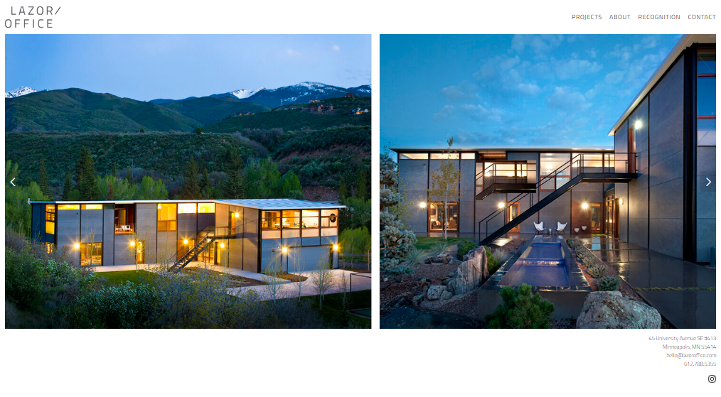

Când utilizatorul nimerește pe acest site, vede un meniu și o imagine pe tot ecranul fără nici o inscripție de identificare. Dupa câteva secunde utilizatorul își va da seama că este un slider. Trecând cu mouse-ul deasupra acestui slider, vor fi observate săgețile care schimbă imaginile. În acest element de pe site au fost făcute trei greșeli deodată:

* Nu există semne de legătură și comenzi glisante, iar imaginile se schimbă prea repede.

**Exemplu de interfață bună**: site-ul studiou-lui de arhitectură Pellizari

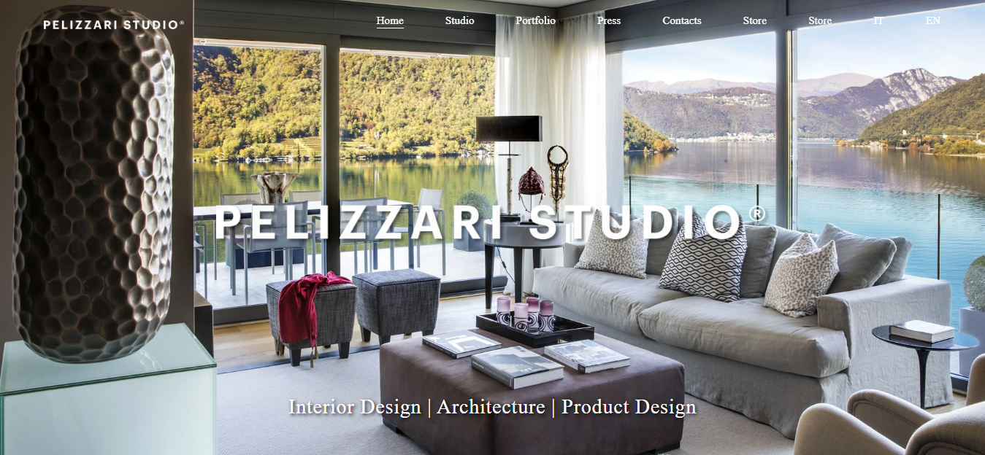

Pe pagina principală este un ecran de întâmpinare pe care este denumirea studiului și mai jos o listă laconică a serviciilor care sunt prestate de acest studiou. Principalele proiecte ale companiei apar de-a lungul derulării. Este posibil de citit despre fiecare detaliu făcând click pe imagine. Pe acest site, toate link-urile sunt aranjate secvențial și devin interactive pe hover. Prin urmare, utilizatorul ușor poate înțelege cu ce elemente poate interacționa și unde îl vor conduce.

**Predictibilitatea** este încă o proprietate a unei interfețe bune. Interacționând cu elementele, utilizatorul dorește să înțeleagă clar care vor fi consecințele acțiunilor lui. De exemplu, textul de pe butonul „Continuare” este mai puțin clar decât textul de pe butonul „Achitare – 200 lei”. Anume UX este responsabilă pentru această proprietate.

**Exemplu rău:** messenger-ul WhatsApp

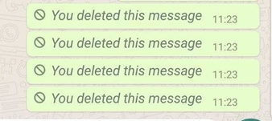

Posibil, una din cele mai mari erori UX aparține messanger-ului WhatsApp. Atunci când utilizatorul dorește să șteargă mesajul de la ambii participanți din chat, mesajul este inlocuit de fraza “Acest mesaj a fost șters”.

În design-ul UX nu trebuie să existe semnificații duble. Dacă pe buton este textul “Șterge la toți participanții din chat” înseamă că trebuie să se șteargă la toți. Dar de fapt toți văd că acest mesaj a fost ascuns.

**Exemplu bun:** messenger-ul Telegram

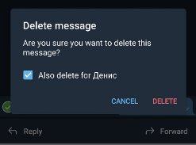

În Telegram, există această posibilitate de a șterge mesajele fără posibilitate de a le restabili și fără indicații de genul “Mesajul a fost șters”.

**Animația** este o oportunitate foarte bună pentru un designer, deoarece ea îmbunătățește experiența utilizatorului. Ea ajută la înțelegerea rapidă a esenței unui element. De exemplu dacă se face hover pe un card și acesta se mărește, se înțelege că este posibil de făcut click pe el. Dar trebuie să fie o măsură pentru folosirea animațiilor, ele pot distrage atenția.

**Exemplu rău:** site-ul agenției eDesign

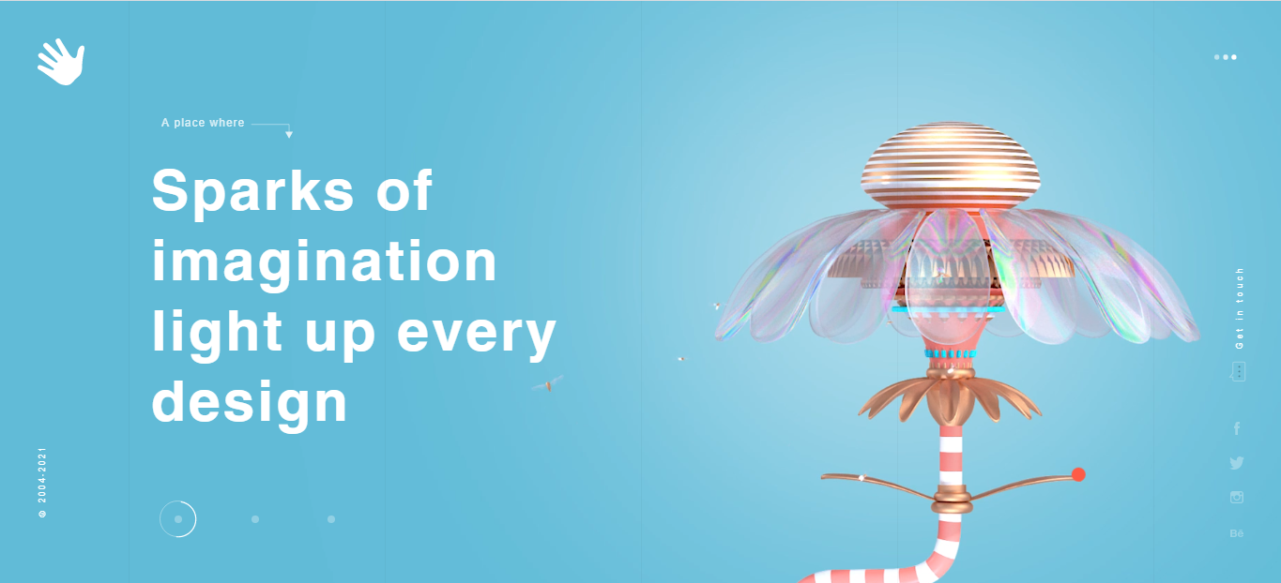

Un minus foarte mare este că animațiile de pe site frânează enorm încărcarea lui. Dacă site-ul se încarcă mai mult de 5 secunde, cel mai probabil că utilizatorul îl va închide și nu se va mai întoarce. Pe acest site animația este adăgată practic la fiecare element, din această cauza nu există posibilitatea de a vedea rapid ce se află pe această pagina, dar când totuși se vor încărca toate elementele, ele vor distrage foarte tare atenția de la esență.

**Exemplu bun:** aplicație pentru crearea a link-urilor de plată – Plink

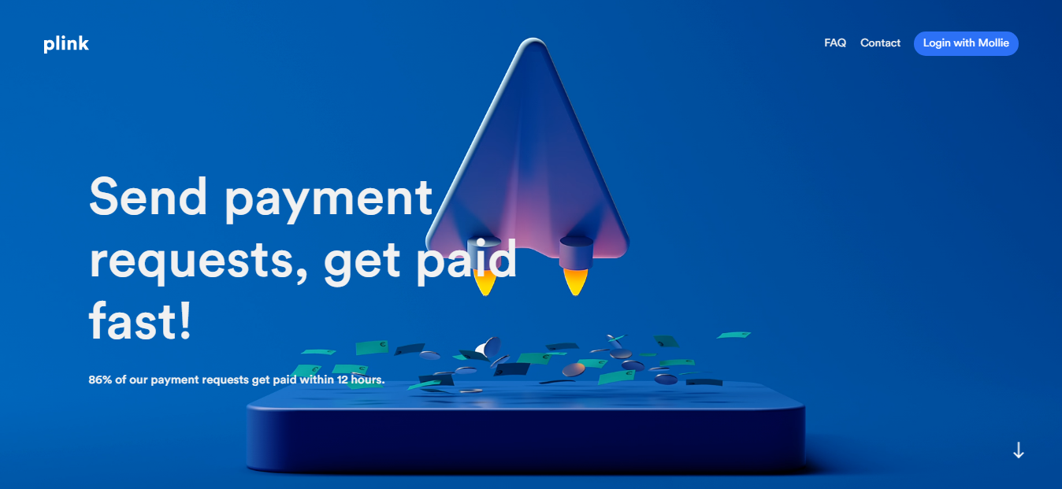

Acest site este un exemplu perfect unde animația îmbunătățește experiența utilizatorului. Ilustrațiile de pe acestă pagină creează o impresie de povestire perfectă. Toate elementele se află într-o armonie încât nu se poate de observat cât de repede a fost parcurs tot site-ul până la capăt.

**Supraîncărcarea de informație** este o greșeală foarte nedorită în UX design. Utilizatorii nu mai citesc textul, ei vizualizează ecranul în blocuri mari, nu este timp pentru fiecare pixel, utilizatorul dorește să găsească cât mai rapid soluționarea problemei sale.

**Exemplu rău:** site-ul magazinului Slaider

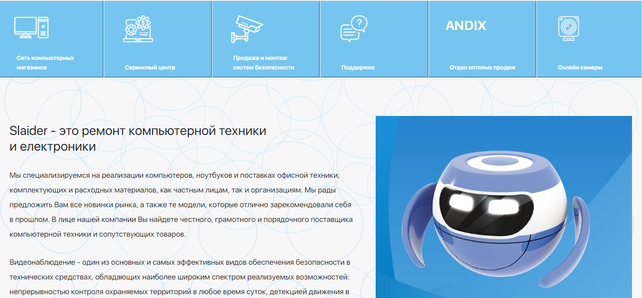

Accesând acest site, utilizatorul vede blocurile principale și mult text, în asa momente utilizatorul începe să umble haotic pe site ca să poată înțelege conținutul lui.

**Exemplu bun:** site-ul studioului foto Illuminate

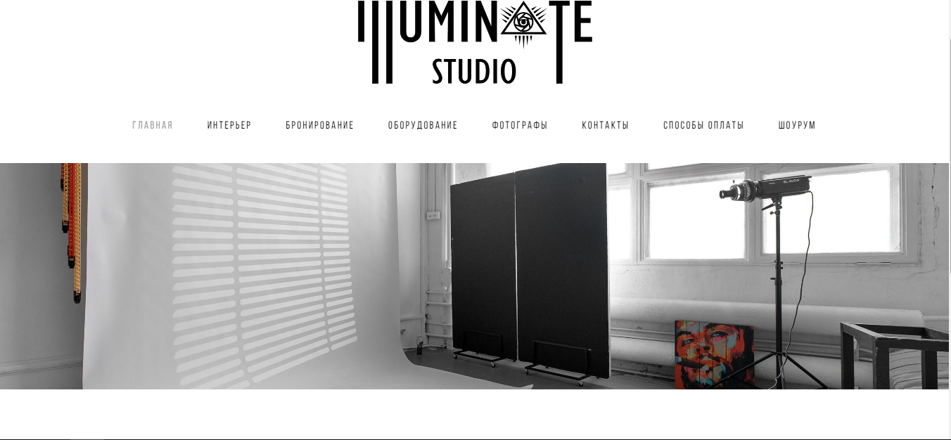

Nimerind pe pagina principală a acestui site, nu apar diferite întrebări. Este întâmpinat cu o fotografie a acestui studiou, precum și un meniu laconic. Este fixat la derulare și nu distrage atenția. Minimalismul culorilor, contrastul elementelor și distanțele corecte dintre blocuri fac acest site convenabil și frumos.

**Navigarea** bună în aplicație sau site trebuie să îndeplinească următoarele cerințe:

* Să păstreze logica de navigare pe tot proiectul.
* Să fie compact.
* Să fie luat în considerare cantitatea de conținut, astfel încât toate elementele de meniu să se potrivească liber orizontal sau vertical.

**Specificul design-ului pentru aplicațiile mobile**

Dezvoltarea designului aplicațiilor mobile este mult mai diferită față de proiectarea site-urilor web. Este important să se ia în considerare particularitățile ecranului mai mic și obiectivele mai restrânse ale utilizatorului, care intră de obicei în aplicație pentru o acțiune specifică. În designul aplicațiilor mobile, se recomandă de păstrat minimalismul și de elaborat atent pașii parcurși de utilizator.

Regulile care trebuie respectate în elaborarea design-ului pentru aplicații mobile:

* Pentru a atrage atenția utilizatorului din primele secunde, trebuie de amplasat punctele cheie de vânzare pe ecranul principal. Este nevoie de enumerate caracteristicele cheie. Textul trebuie să constituie un minim de apă și maxim de beneficii. De asemenea este recomandat de inclus un anumit îndemn la acțiune. În mod ideal, nu ar trebui să existe butoane cu textul “Începe”, “Încearcă”. Mai bine aceste butoane să fie specificate, de exemplu: “Rezervați o masă”, “Alegeți o pizza”, etc.
* Nu trebuie de complicat în exces design-ul interfeței cu numeroase detalii și elemente. Dispozitivele mobile nu au ecran mare precum calculatorul, din această cauză utilizatorului îi va fi complicat să se concentreze pe un element concret. Design-ul trebuie proiectat în așa fel ca utilizatorul să facă minim număr de pași pentru a-și atinge scopul.
* Pentru utilizatori este important ca butoanele obișnuite să se afle în locurile unde ei s-au obișnuit să le vadă. Nu este nevoie de inventat ceva nou când tehnicile vechi funcționează foarte bine. Dacă va fi creat un design foarte frumos, dar totodata foarte dificil în utilizare, el nu va costa nimic, deoarce principalul criteriu de calitate nu este atracția vizuală, ci ușurința în utilizare și o experiență pozitivă a utilizatorului.
* Este recomandat de a ști cine va fi publicul țintă pentru a personaliza design-ul. Este nevoie de luat în considerare toți parametrii care există: vârstă, gen, interese. Dacă sunt cunoscute aceste date, va fi mult mai ușor de personalizat design-ul aplicației și ușor de modelat calea utilizatorului.
* Trebuie de ales corect font-urile, să nu fie diferite tipuri de font într-o aplicație. Font-urile nu trebuie să fie foarte mici, pentru titluri de obicei se folosește fontul 18-24px, pentru textul principal 14-16px, pentru sugestii font gri deschis 12-14px, se recomandă de a folosi îngroșarea pentru accentele vizuale.
* Trebuie de ținut cont de feedback. Pentru ca utilizatorul să înțeleagă că ceva nu a mers bine sau invers. Este nevoie de sugestii care vor apărea pe ecran, pentru a da de știre utilizatorului care sunt consecințele apăsării unui buton, etc.
* Dacă aplicația are un web site trebuie neapărat să existe sincronizare. Dacă au fost careva schimbări de informație sau design în aplicație,neapărat trebuie să fie asta și pe site. De obicei ca să nu fie așa probleme, versiunea mobile a site-ului trebuie să fie asemănătoare cu aplicația.
* Neapărat trebuie de ținut cont de compatibilitatea cu toate dispozitivele pe platforma care se dezvoltă aplicația, ea trebuie să funcționeze și fie aranjată corect pe ecran.
* Este nevoie de construit o cale cât mai scurtă a utilizatorului, pentru a-și atinge scopul într-un timp cât mai scurt. De obicei asta se face în nu mai mult de 3 click-uri, depinde de aplicație și problemă.

**1cap.DESIGN-UL APLICATIILOR MOBILE** Importanta intefetei utilizator(ergonomica,placuta,comoda)(user exp)consecinte la interfete(rele – bune)(exemple) **principii de design,specificul design-ului pt aplicatii mobile  
analiza a saiturilor populare,principiile,recomandarile**

**2.cap . ce am facut eu.(argumentez)**

**BIBLIOGRAFIE**

<https://whunter.ru/sajta-i-prodvizheniya-dlya-biznesa> - 08.04.2021

[http://web-creator.org/education/znachenie-sayta-dlya-biznesa.html - 08.04.2021](http://web-creator.org/education/znachenie-sayta-dlya-biznesa.html%20-%2008.04.2021)

<https://skillbox.ru/media/design/ux_ui_dizayn_chto_eto_takoe/> - 12.04.2021

[http://surl.li/qllu - 12.04.2021](http://surl.li/qllu%20-%2012.04.2021)

<https://www.lazoroffice.com/> - 13.04.2021

[https://pelizzari.com/en - 13.04.2021](https://pelizzari.com/en%20-%2013.04.2021)

<https://www.whatsapp.com/> - 13.04.2021

<https://www.telegram.org/> - 13.04.2021

<https://edesigninteractive.com/> - 15.04.2021

<https://useplink.com/en/> - 15.04.2021

<http://slaider.md/> - 15.04.2021

<https://illuminatestudio.ru/> - 15.04.2021